УПРАВЛЕНИЕ ОБРАЗОВАНИЯ
ПЕРМСКОЙ РАЙОННОЙ АДМИНИСТРАЦИИ
МУНИЦИПАЛЬНОЕ ОБЩЕОБРАЗОВАТЕЛЬНОЕ УЧРЕЖДЕНИЕ
ЮГО-КАМСКАЯ СРЕДНЯЯ ОБЩЕОБРАЗОВАТЕЛЬНАЯ ШКОЛА

Краткая аналитическая справка
«Итоги внеурочной деятельности в МОУ Юго-Камская СОШ»
2011-2015 г.г. на примере одной параллели

Основным нормативным правовым документом, определяющим внеурочную деятельность, является федеральный государственный образовательный стандарт начального общего образования. Внеурочная деятельность определяется как образовательная деятельность, осуществляемая в формах, отличных от классно-урочной системы, и направленная на достижение планируемых результатов освоения основной образовательной программы.
В МОУ Юго-Камская средняя общеобразовательная школа были определены основные этапы внедрения внеурочной деятельности:
- 2011-2012г – внедрение модели организации внеурочной деятельности, основанной на интеграции дополнительного образования и изменения работы классных руководителей (выбор определенного направления, которое реализуется классным руководителем в течение определенного отрезка времени: месяц, четверть, год). Мониторинг занятости учащихся внеурочной деятельностью по направлениям.

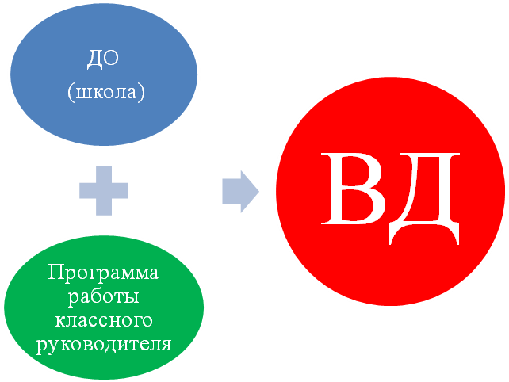

- 2012-2013г – обеспечение разнообразными формами и видами внеурочной деятельности, обеспечивающей все направления развития личности. Привлечение социальных партнеров поселка для организации внеурочной деятельности. Мониторинг занятости учащихся внеурочной деятельностью по направлениям.
Образовательные программы – социальные партнеры на уровне поселения представлены:
- Программами дополнительного образования (спортивные секции и кружки) ДЮСШ «Олимп»;
- Программами дополнительного образования и мероприятиями Юго-Камского Дома культуры;
- Программами МБОУ ДОД «Детская школа искусств п. Юго-Камский»;
- Программами ДО коммерческих организаций: конная школа, фитнес-центр «Новик».

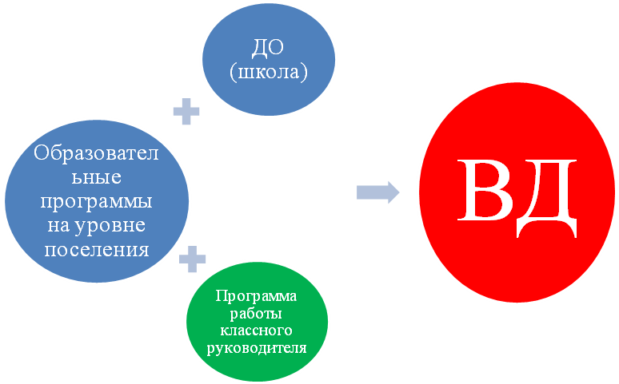

- 2013-2014г – обеспечение разнообразными формами и видами внеурочной деятельности, обеспечивающей все направления развития личности. Привлечение социальных партнеров района, края для организации внеурочной деятельности. Мониторинг занятости учащихся внеурочной деятельностью по направлениям.
Социальные партнеры района и края:
- Программы дополнительного образования МАОУ ДЮСШ «Вихрь»;
- Программы дополнительного образования МАОУ ДОД «Детско-юношеский центр «Импульс»;
- Спортивные секции краевого проекта «Спортивный клуб + Спортивный сертификат»;
- Сотрудничество с центром «Эврика-Пермь»;
- Совместные проекты и конкурсы с ПГГПУ.
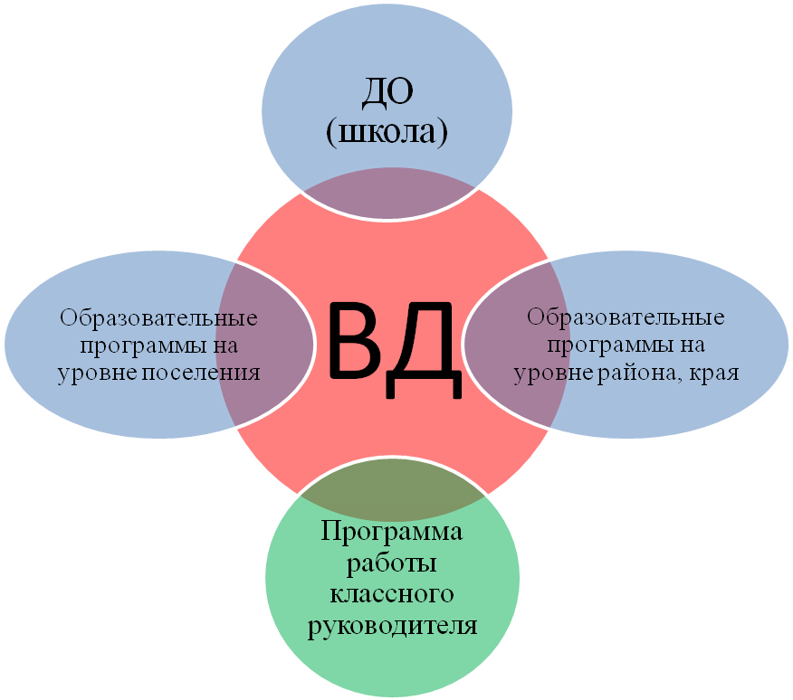
- 2014-2015г - обеспечение преемственности модели внеурочной деятельности при переходе в модуль основной школы (5-е классы).
Личностно-ориентированная модель внеурочной деятельности
(основная школа)

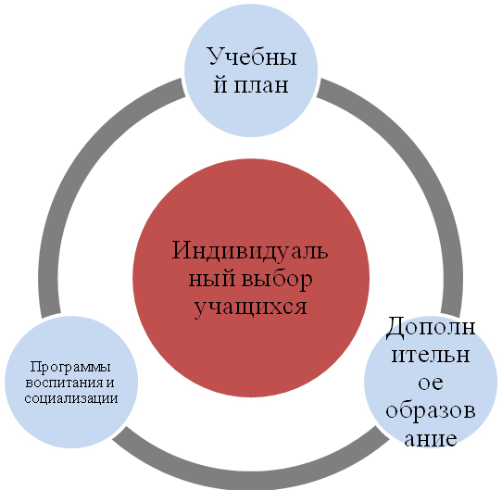
В требованиях к структуре ООО начального общего образования определено, что внеурочная деятельность организуется по направлениям развития личности: спортивно-оздоровительное, духовно-нравственное, социальное, общеинтеллектуальное, общекультурное.
При организации внеурочной деятельности используются разнообразные виды и формы деятельности:
Спортивно – оздоровительное направление реализуется через факультативы, кружки (подвижных, народных, оздоровительных игр), детские спортивные секции, разные виды спортивно-оздоровительной деятельности, физкультурные праздники и соревнования в соответствии с планом внеурочной деятельности школы.
Духовно-нравственное направление, общекультурное направление реализуется через кружки художественного творчества; кружки технического творчества (лего – конструирование); посещение художественных выставок, музеев, кино, фестивалей искусств, спектаклей в классе, школе, театре; художественные акции школьников в окружающем школу социуме. Игры – миниатюры, инсценирование сюжетов из истории, диалоги на темы, чтение и просмотр красочных познавательных программ, компьютерные игры (специально отобранные специалистом), игра на инструменте, прослушивание музыкальных произведений и т.д.
Общеинтеллектуальное направление находит реализацию через такие формы как познавательные беседы, предметные факультативы; олимпиады, дидактический театр, детские исследовательские проекты, внешкольные акции познавательной направленности (конференции учащихся, интеллектуальные марафоны, викторины).
В основу организации внеурочной деятельности в рамках социального направления положена общественно – полезная деятельность. Формы организации социального направления: работа в рамках проекта «Благоустройство школы и школьной территории»; работа по озеленению класса, школы; организация дежурства в классе; профориентационные беседы, встречи с представителями разных профессий; выставки поделок и детского творчества; трудовые десанты, субботники; социальные пробы (инициативное участие ребенка в социальных акциях, организованных взрослыми); коллективное творческое дело; социально-образовательные проекты; сюжетно-ролевые продуктивные игры. Социальное направление ориентировано и на патриотическое воспитание обучающихся. К нему относится поисково-исследовательская работа в архивах (семейных, школьных) и музейных фондах, встречи с ветеранами, уроки мужества, просмотр фильмов патриотической направленности, тематические сборы, творческие конкурсы (песни, рисунка, фотографии и др.), военно–спортивные праздники; волонтёрская деятельность.

Результаты организации модели внеурочной деятельности:
-обеспечение занятости учащихся начальных классов школы по выбору форм внеурочной деятельности;
-привлечение в систему организации внеурочной деятельности педагогов дополнительного образования с целью интеграции дополнительного и основного образования;
-расширение сферы занятости детей внеурочной деятельностью за счет учреждений дополнительного образования поселения, района;
-создание банка рабочих программ внеурочной деятельности.

Занятость в системе внеурочной деятельности по направлениям выглядит следующим образом:
1 классы, 2011-2012 учебный год.
 | 1а - 25 | 1б - 24 | 1в - 24 | 1г - 21
Спортивно-оздоровительное | 18 часов | 17 часов | 29 часов | 22 часов
Духовно-нравственное, общекультурное направления | 44 часа | 29 часов | 22 часа | 20 часов
Общеинтеллектуальное направление | 51 час | 20 часов | 18 часов | 8 часов
Социальное | 6 часов | 10 часов | 32 часа | 8 часов
Итого: | 119 часов | 76 часов | 101 час | 58 часов
Общая занятость
Средняя недельная занятость по классам | 1а  4,8 час | 1б  3,2 час | 1в  4,2 час | 1г  2,8 час
Средняя недельная занятость в 1-х классах | 3,8

2 классы, 2012-2013 учебный год.
 | 2а - 25 | 2б - 24 | 2в - 24 | 2г - 21
Спортивно-оздоровительное | 97 часов | 25 часов | 77 часов | 41 час
Духовно-нравственное, общекультурное направления | 76 часов | 44 часа | 39 часов | 42 часа
Общеинтеллектуальное направление | 33 часа | 21 час | 21 час | 39 часов
Социальное | 39 часов | 32 часа | 32 часа | 27 часов
Итого: | 245 часов | 122 часа | 169 часов | 149 часов
Общая занятость
Средняя недельная занятость по классам | 2а  9,8 часов | 2б  5 часов | 2в  7 часов | 2г  7 часов
Средняя недельная занятость в 1-х классах | 7,2 часа

3 классы, 2013-2014 учебный год.
 | 3а - 25 | 3б - 24 | 3в - 24 | 3г - 21
Спортивно-оздоровительное | 106 часов | 71 час | 63 часа | 59 часов
Духовно-нравственное, общекультурное направления | 47 часов | 46 часов | 49 часов | 54 часа
Общеинтеллектуальное направление | 32 часа | 34 часа | 27 часов | 62 часа
Социальное | 41 часов | 33 часа | 38 часов | 35 часов
Итого: | 226 часов | 184 часа | 177 часов | 210 часов
Общая занятость
Средняя недельная занятость по классам | 3а  9 часов | 3б  7,6 часов | 3в  7,4 часов | 3г  10 часов
Средняя недельная занятость в 1-х классах | 8,5 часа

4 классы, 2014-2015 учебный год.
 | 4а - 25 | 4б - 24 | 4в - 24 | 4г - 21
Спортивно-оздоровительное | 87 часов | 31 час | 64 часа | 34 часа
Духовно-нравственное, общекультурное направления | 81 час | 89 часов | 79 часов | 80 часов
Общеинтеллектуальное направление | 28 часов | 31 час | 22 часа | 37 часов
Социальное | 42 часа | 29 часов | 46 часов | 43 часа
Итого: | 238 часов | 180 часа | 211 часов | 194 часов
Общая занятость
Средняя недельная занятость по классам | 4а  9,5 часов | 4б  7,5 часов | 4в  8,8 часов | 4г  9,2 часов
Средняя недельная занятость в 1-х классах | 8,8 часа

Обеспечение занятости учащихся начальных классов внеурочной деятельностью проходит через систему работы классного руководителя. Для этого определены 4 основные программы:
- «Что такое хорошо и что такое плохо» (духовно-нравственное воспитание),
- «Умники и умницы» (общеинтеллектуальное направление),
- «Школа этикета» (общекультурное направление),
- «Я – умею, я – могу» (общественно-полезная деятельность).
Каждая программа закреплена за определенным классным руководителем, по которой он работает в течение двух месяцев в каждом году. По истечении данного времени происходит замена одной программы на другую (предусматривается смена деятельности с учащимися и более широкий охват разными направлениями одними и теми же детьми). Программа реализуется через выбор мероприятия, распределение ролей, изготовление декораций, организацию репетиций, выступление и подготовительный этап для участия в мероприятии с учащимися других классов. Итогом является организация и проведение одного мероприятия в месяц каждым классом, в течение реализации каждой программы 2 мероприятия.
В расчет занятости внеурочной деятельностью так же заложена непосредственно работа самого классного руководителя:
- совместная деятельность учащихся класса с классным руководителем и родителями через реализацию программы «Учись быть школьником» - 2 часа в неделю;
- программа обеспечения жизнедеятельности учащихся и изучения ПДД – 2 часа в месяц;
- участие (организация и проведение) традиционных, календарных мероприятий модуля и школы;
- участие в конкурсах, акциях, соревнованиях, смотрах различного уровня.
Таким образом, школа обеспечивает высокую занятость внеурочной деятельностью: за счет дополнительного образования школы, социального партнерства с учреждениями дополнительного образования поселения, района, края; систему роботы классного руководителя и организации внеурочной деятельности школы в целом. Кроме того, данная модель обеспечивает преемственность между 1 и 2 ступенями образования.

Информацию подготовила
заместитель директора
по воспитательной работе
О.Н. Бурачкова

